PENERAPAN MODEL PEMBELAJARAN KOOPERATIF SNOWBALL
THROWING TERHADAP MINAT BELAJAR SISWA PADA
MATA PELAJARAN PENDIDIKAN AGAMA KRISTEN
(PAK) KELAS IV SDN INPRRES GANDANGBATU
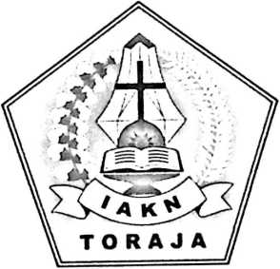
SKRIPSI
, -w ra-T.nr-.-g7 -.--p-raM
i P li s takXan>
« INSTJWT AGAMA KRISTEN NEGERI?
TORAJAMU
E^gi

J _No_

Jo.
HaJMh lari •
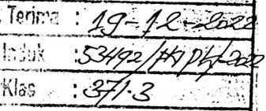

Diajukan kepada Fakultas Keguruan dan Ilmu Pendidikan Kristen
Institut Agama Kristen Negeri (IAKN) Toraja
Sebagai Persyaratan Memperoleh Gelar Sarjana Pendidikan Kristen (S.Pd)
RIKA K ARI MAN
1020185643
Program Studi Pendidikan Agama Kristen
FAKULTAS KEGURUAN DAN ILMU PENDIDIKAN KRISTEN
INSTITUT AGAMA KRISTEN NEGERI (IAKN) TORAJA
2022

HALAMAN JUDUL
PENERAPAN MODEL PEMBELAJARAN KOOPERATIF SNOWBALL
THROWING TERHADAP MINAT BELAJAR SISWA PADA MATA
PELAJARAN PENDIDIKANAGAMA KRISTEN (PAK)
KELAS IV SDN 142 INPRES GANDANGBATU

SKRIPSI
Diajukan kepada Fakultas keguruan dan Umu Pendidikan Institut Agama
Kristen Negri (IAKN) Toraja sebagai Persyaratan Memperoleh Gelar Sarjana
Pendidikan (S, Pd)
R1KA KARIMAN

1020185643
Program Studi Pendidikan Agama Kristen
FAKULTAS KEGURUAN DAN ILMU PENDIDIKAN KRISTEN
INSTITUT AGAMA LRISTEN NEGRI (IAKN) TORAJA
2022

HALAMAN PERSETUJUAN
Judul : Penerapan Model Pembelajaran Kooperatif Snowball Throwing
Terhadap Minat Belajar Siswa Pada Mata Pelajaran Pendidikan
Agama Kristen (PAK) Kelas IV 142 INPRES Gandang Batu
Disusun oleh :
Nama : Rika Kariman
Nirm : 1020185643
Program Studi : Pendidikan Agama Kristen
Fakultas : Keguruan dan Ilmu Pendidikan Kristen
Setelah dikonsultasikan, dikoreksi, dan diperbaiki berdasarkan arahan dosen
pembimbing, maka skripsi ini disetujui untuk dipertahankan pada ujian skripsi
yang akan diselenggarakan oleh Fakultas Keguruan dan Ilmu Pendidikan Agama
Kristen Institut Agama Kristen Negeri (IAKN) Toraja.
Tana Toraja, 20 Juni 2022
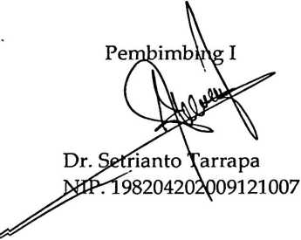
Dosen Pembimbing
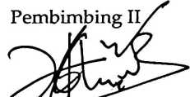
Theo ^ed>// ilimbunga, M.Pd.
NIP. 198472012011011009
ii
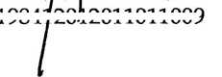
Nama | : Rika Kariman
NIRM | : 1020185643
Program Studi | : Pendidikan Agama Kristen
Fakultas | : Keguruan dan Ilmu Pendidikan Kristen
Dibimbing oleh :
L Dr. Setrianto Tarrapa, M.Pd.K.
II. Theo Dedy Palimbunga, M.Pd.
Telah dipertahankan di depan dewan penguji pada ujian sarjana (S-l) Institut
Agama Kristen Negeri (IAKN) Toraja tanggal 23 Juni 2022 dan diyudisium tanggal
22 Agustus 2022.
Dewan Penguji
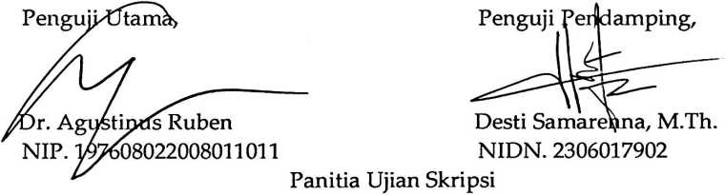
Sekretaris,
Ketua,
Merry Aldeng, M.Pd.
NIP. 199210182019032023
., M.Kes.
Pebri
NIP. 199102092020122014
lylery Toban, S.Th., M.Pd.K.
NIP.197905012007102003
Mengetahui
ekan,
iii
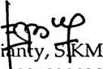
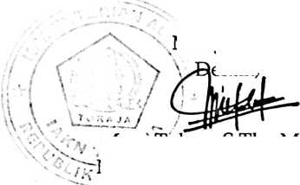
Nama | : Rika Kariman
NIRM | : 1020185643
Fakultas | : Fakultas Keguruan dan Ilmu Pendidikan Kristen
Program Studi | : Pendidikan Agama Kristen
Judul Skripsi | : Penerapan Model Pembelajaran Kooperatif Snowball  Throwing Terhadap Minat Belajar Siswa pada Mata  Pelajaran Pendidikan Agama Kristen (PAK) Kelas IV  SDN 142 INPRES Gandang Batu

Menyatakan dengan sebenarnya bahwa skripsi tersebut adalah merupakan
hasil karya sendiri, kecuali kutipan-kutipan yang dengan jelas disebutkan sumber
rujukannya. Apabila dikemudian hari terbukti atau dapat dibuktikan bahwa skripsi
ini merupakan hasil saduran atau jiplakan dari karya orang lain, maka pihak
kampus IAKN Toraja melalui rektor, berhak untuk mencabut gelar dan ijazah yang
telah diberikan kepada saya.
Tana Toraja, 13 Oktober 2022
Yang Membuat Pernyataan
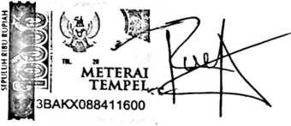
Rika Kariman
NIRM. 1020185643

SURAT PERNYATAAN PERSETUJUAN PUBLIKASI KARYA ILMIAH

UNTUK KEPENTINGAN AKADEMIS
Yang bertanda tangan di bawah ini:
Nama
NIRM
Fakultas/Program Studi
: Rika Kariman
: 1020185643
: Keguruan dan Ilmu Pendidikan Kristen
Dengan ini menyetujui untuk memberikan ijin kepada pihak IAKN Toraja
yaitu Hak Bebas Royalti Non-Eksklusif (Non-exclusive Royalti-Free Right) atas
karya ilmiah skripsi yang berjudul:
Penerapan Model Pembelajaran Kooperatif Snowball Throwing Terhadap
Minat Belajar Siswa pada Mata Pelajaran Pendidikan Agama Kristen (PAK) Kelas IV
SDN 142 INPRES Gandang Batu.
Dengan ini pihak IAKN Toraja berhak menyimpan, mengelolahnya dalam
pangkalan data (database), mendistribusikannya dan menampilkan atau
mempublikasikan sebagian dari skripsi ini (Bab 1 dan Bab 5) pada repository
Perguruan Tinggi untuk kepentingan akademis dengan tetap mencantumkan nama
sebagai penulis skripsi ini.
Demikian pernyataan ini saya buat dengan sebenarnya.
Tana Toraja, 13 Oktober 2022
Yang Membuat Pernyataan
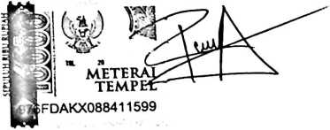
Rika Kariman
NIRM. 1020185643
v

HALAMAN PERSEMBAHAN
Tugas akhir ini saya persembahkan untuk orang tua penulis yakni bapak
Kariman dan Ibu Rifka dan keluarga terdekat penulis (adik-adik) yang selalu
memberikan dukungan dan tak henti-hentinya memberikan doa, nasehat, kasih
sayang yang tulus serta dukungan baik moral maupun material.
Kepada sahabt-sahabatku ( Mirna, Arni) yang selalu ada dan selalu setia
menemani dalam menyelesaikan skripsi hingga penulis dapat menyelesaikan S-l
bersama-sama.
vii

HALAMAN MOTTO
Hidup bukanlah hidup jika tiada rintangan, kapal dipelabuhan akan aman tapi
bukan untuk itu kapal di buat"
"Berbahagialah orang yang bertahan dalam pencobaan, sebab apabila ia sudah
tahan uji, ia akan menerima mahkota kehidupanyang dijanjikan Allah kepada
barang siapa yang mengasihi Dia"
(Yakobus 1:12)
viii

ABSTRAK
Bertitik tolak dari permasalahan yang ada dilapangan yaitu kurangnya minat
belajar siswa pada mata pelajaran Pendidikan Agama Kristen, maka dirumuskan
pertanyaan yang akan diteliti yaitu bagaimana penerapan model pembelajaran
kooperatif Snowball Throwing terhadap minat belajar siswa pada mata pelajaran
pendidikan agama Kristen kelas IV SDN 142 INPRES GandangBatu,. Inspirasi
penulis dalam mengangkat topik ini dikarenakan, peneliti hendak mengamati model
pembelajaran KST dalam meningkatkan minat belajar siswa di SDN 142 INPRES
GandangBatu, pada kenyataannya bahwa guru masih banyak menerapkan
pembelajaran cera mah di dalam kelas. Penelitian ini merupakan penelitian
lapangan yang bersifat deskriptif menayajikan data sesuai dengan fakta yang ada di
lapangan dengan menggunakan metode penelitian tindakan kelas melalui dua
siklus. Agar mencapai tujuan penelitian yang telah ditetapkan maka data
dikumpulkan melalui tes, observasi, domentasi, dan catatan lapangan. Hasil
penelitian tindakan kelas melalui dua siklus pada siklus I aspek pada minat belajar
siswa masih sangat kurang, sehingga dibutuhkan siklus ke II untuk memperbaiki
siklus I. setelah melakukan penelitian siklus II maka terjadi perbaikan pada minat
belajar siswa, karena pada siklus II memperhatikan kesalahan yang terjadi pada
siklus I. sehingga membuktikan bahwa motivasi minat belajar siswa kelas IV SDN
142 INPRES GandangBatu meningkat dengan menggunakan model pembelajaran
KST.
Kata kunci: Minat belajar, siswa kelas IV, PAK, kooperatif Snowball Throwing.
ix

ABSTRAC
Starting from the problems that exist in the field, namely the lack of interest in
student learning in the subject of Christian Religious Education, the question to be
researched is formulated, namely how to apply the Snowball Throwing cooperative learning
model to students' interest in learning in Christian religious education subjectsfor class IV
SDN 142 INPRES GandangBatu, . The author's inspiration in raising this topic is because
researchers want to observe the KST learning model in increasing student interest in
learning at SDN 142 INPRES GandangBatu, infact that teachers still apply lecture learning
a lot in the classroom. This research is a descriptive field research presenting data in
accordance with the facts in the field using classroom action research methods through two
cycles. In order to achieve the research objectives that have been set, the data were collected
through tests, observations, documentation, and field notes. The results of classroom action
research through two cycles in cycle I aspects of student interest in learning are still very
lacking, so a second cycle is needed to improve cycle L After doing research in cycle II, there
is an improvement in student interest in learning, because in cycle II pay attention to errors
that occur in the first cycle, thus proving that the motivation for learning interest in fourth
grade students of SDN 142 INPRES GandangBatu increased by using the KST learning
model.
Keywords: Interest in learning, fourth grade students, PAK, Snowball Throwing
cooperative.
x

